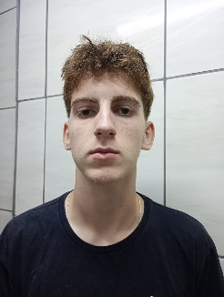Felipe Fauth Schecheleski

Brasileiro, Solteiro, 17 anos

Igrejinha/RS

Telefone/ WhatsApp: (51) 99101-5429 ou (51) 99931-6577

E-mail: [felipefauthschecheleski@gmail.com](mailto:felipefauthschecheleski@gmail.com)

# OBJETIVO

Busco oportunidades para aplicar minhas habilidades e conhecimento, contribuindo de forma eficaz e colaborativo para o crescimento da empresa.

# FORMAÇÃO ACADÊMICA

* Ensino Médio Incompleto

# EXPERIÊNCIA PROFISSIONAL

* Voltec Soluções em Energia (07/03/2022 à 04/12/2023)
* Nino Utilidades Domesticas LTDA (09/02/2024 à 08/04/2024)

# CURSOS E ATUALIZAÇÕES

* Assistente Administrativo- CFP SENAI Nelson Heidrich- 800horas (07/03/2022 à 04/12/2023).

# INFORMAÇÕES ADICIONAIS

* Ótimo Relacionamento Interpessoal.
* Facilidade de Comunicação.
* Aprendo com facilidade.